- P..Qlizej.r.ä1zur..kQstenlose.Q.B.eratwng
- .WeJche..V.ecsiche.cung.kQmnt.b.el.EjnIar.ucb..für..d.en.S.chad.eo.a.uf2
Laut Polizei: Zu dieser Uhrzeit schlagen
0 Einbrecher am häufigsten zu
Viele denken, Einbrecher*innen schlagen vor allem nachts zu — lautlos, im Schutz der Dunkelheit. Doch das stimmt so nicht.
Untersuchungen und Polizeistatistiken zeigen: Rund zwei Drittel aller e Einbrüche geschehen tagsüber. Genau dann, wenn niemand zu
Hause ist, weil man arbeitet, einkaufen geht oder Freund*innen trifft. Doch zu welcher Uhrzeit schlagen Einbrecher*innen am häufigsten zu? Die Polizei Nordrhein-Westfalen hat dazu noch genaue Zahlen veröffentlicht:
⁰ 0 bis 2 Uhr. 3,8 Prozent
2 bis 4 Uhr: 5,8 Prozent
4 bis 6 Uhr: 1,6 Prozent
6 bis 8 Uhr: 0,4 Prozent
  - 8 bis 10 Uhr. 3,6 Prozent
  - 10 bis 12 Uhr. 13,6 Prozent
12 bis 14 Uhr: 16,8 Prozent
  - 14 bis 16 Uhr. 9,5 Prozent 16 bis 18 Uhr: 18,0 Prozent
  - 18 bis 20 Uhr: 13,2 Prozent
⁰ 20 bis 22 Uhr: 10,3 Prozent
' 22 bis 24 Uhr: 3,3 Prozent
Die Gefahr eines Einbruchs hängt nicht nur von der Uhrzeit ab, sondern auch vom Wochentag. Besonders freitags und samstags schlagen Einbrecher*innen häufiger zu, während sonntags weniger Taten gemeldet werden. Außerdem zeigt die Statistik: Tagsüber, bei hellem Licht, passieren deutlich mehr Einbrüche als in der Nacht. Die Polizei NRW betont, dass man gerade während der hellen Stunden besonders wachsam sein sollte.
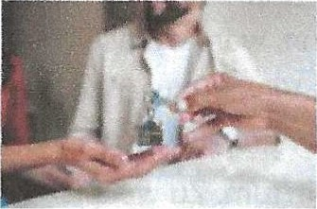
L Zwei Menschen übergeben Schlüssel
Skrupelloser Trick: Einbrecher erschleichen dein Vertrauen — und du selbst lässt sie ins Haus
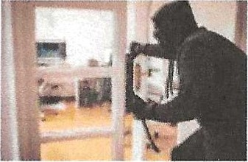
L Einbruchschutze: 6 Maßnahmen, um dein Haus oder deine Wohnung zu schützen.
Einbruchschutz: Im Urlaub? 6 Tipps, die Einbrecher fernhalten — Punkt 4 überrascht
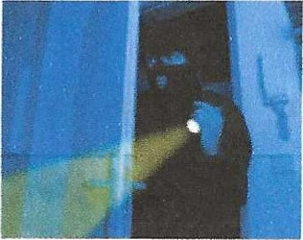
l- Einbruch in der Nacht: Experten erklären, was du tun solltest, wenn du zu Hause bist.
Einbruch in der Nacht: Welche Fehler jetzt fatal sein können — und was Experten empfehlen

